Установка браузера на ресиверы на базе Андроид.
На примере установки браузера Mozilla Firefox на HD Box Supremo 2.
- Отформатируйте USB Flash в системе Fat-32.
- Скопируйте на USB Flash файл приложения с расширением “apk”.
- Включите ресивер.
- Вставьте USB Flash в свободный USB порт ресивера.
- Нажмите кнопку Menu на пульте. Выберите пункт Программы.
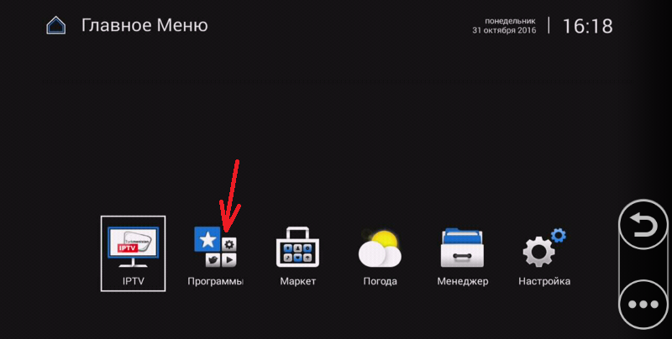
- В появившемся меню выберите пункт FileManager.
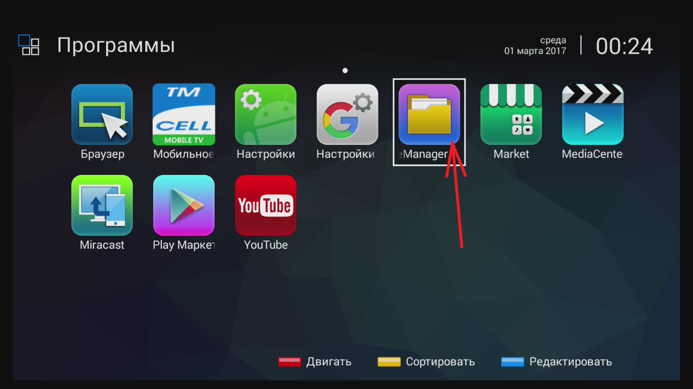

- В появившемся окне выберите пункт Store.
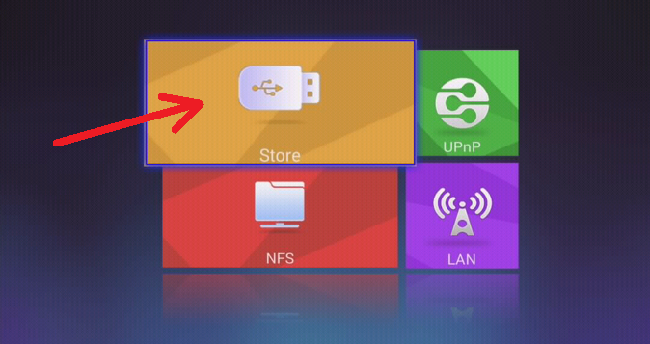
- Выйдет окно выбора накопителя, с которого устанавливать приложение. Нужно выбрать накопитель USB. В данном случае это диск D.
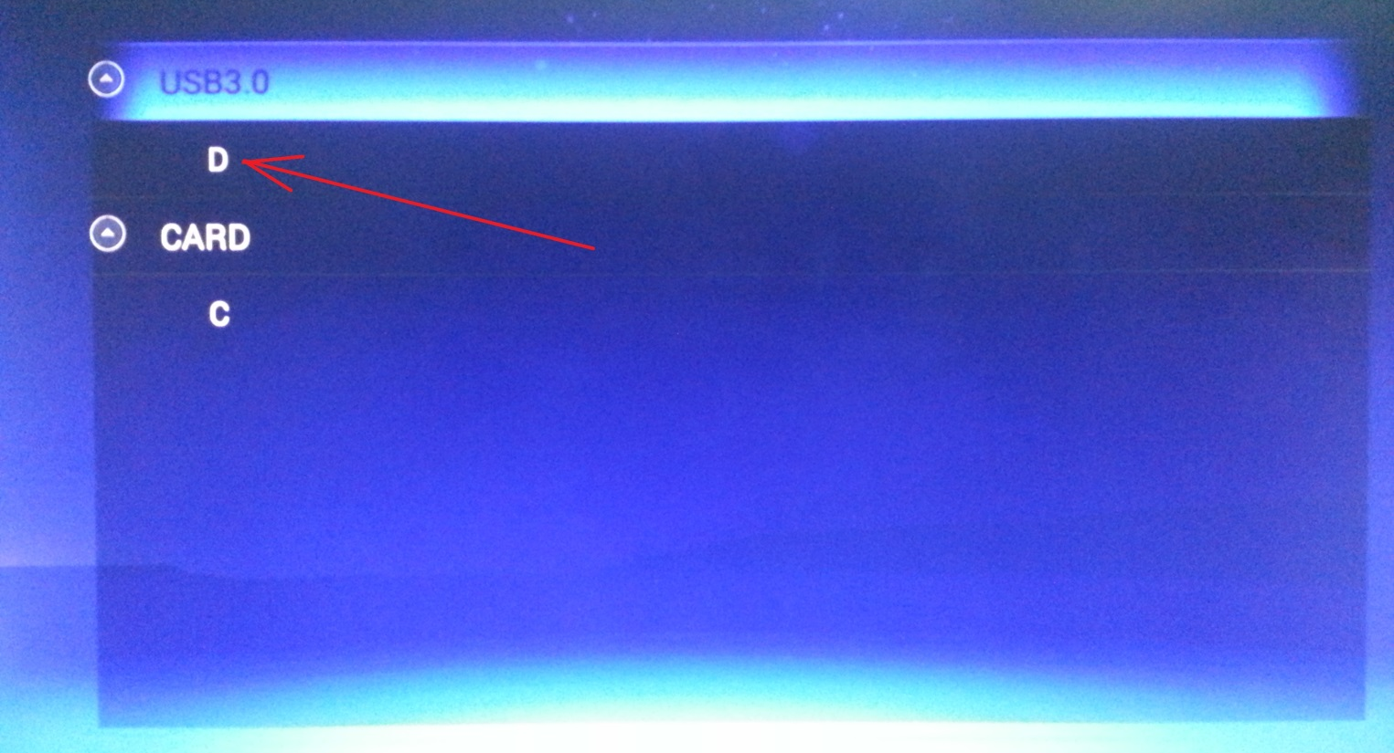
- В появившемся окне выбора файлов выберите приложение, которое хотите установить. В данном случае это org.mozilla.firefox_v53.0.1-2015483617_Android-4.0.3.apk
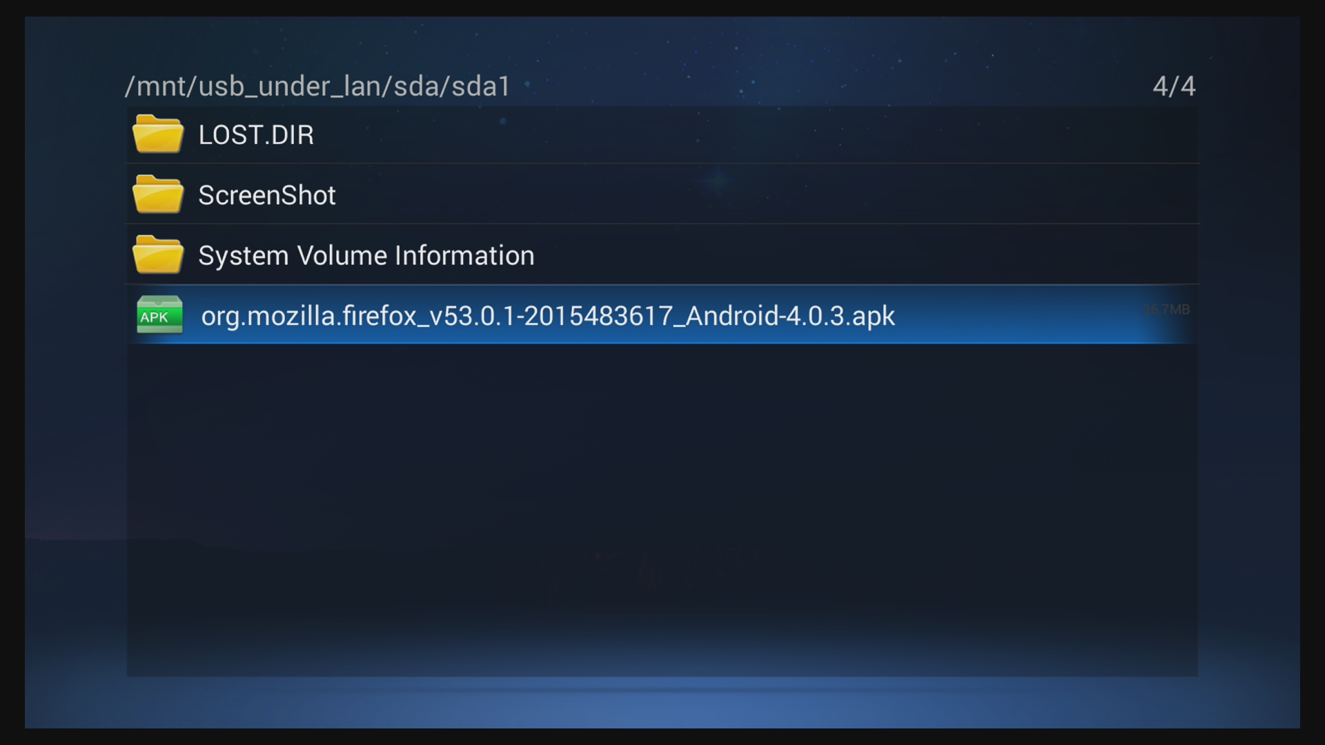
- Далее выйдет окно подтверждения установки приложения.
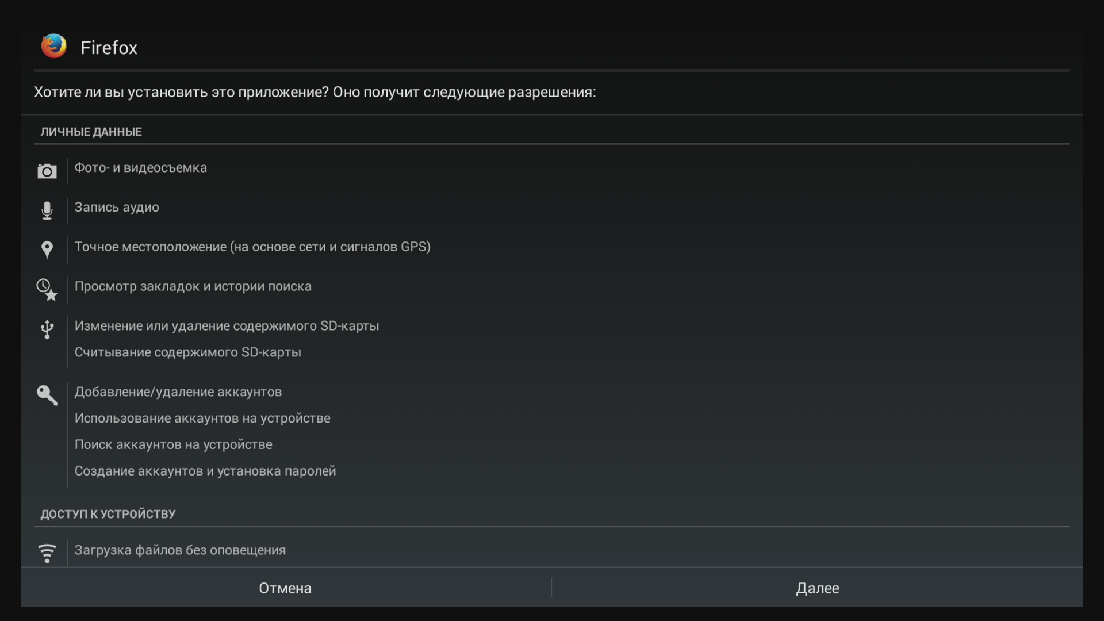
- Нажмите на пульте кнопку Вниз и кнопка Далее изменит свое название на Установить.
- Нажмите кнопку Установить для установки приложения.

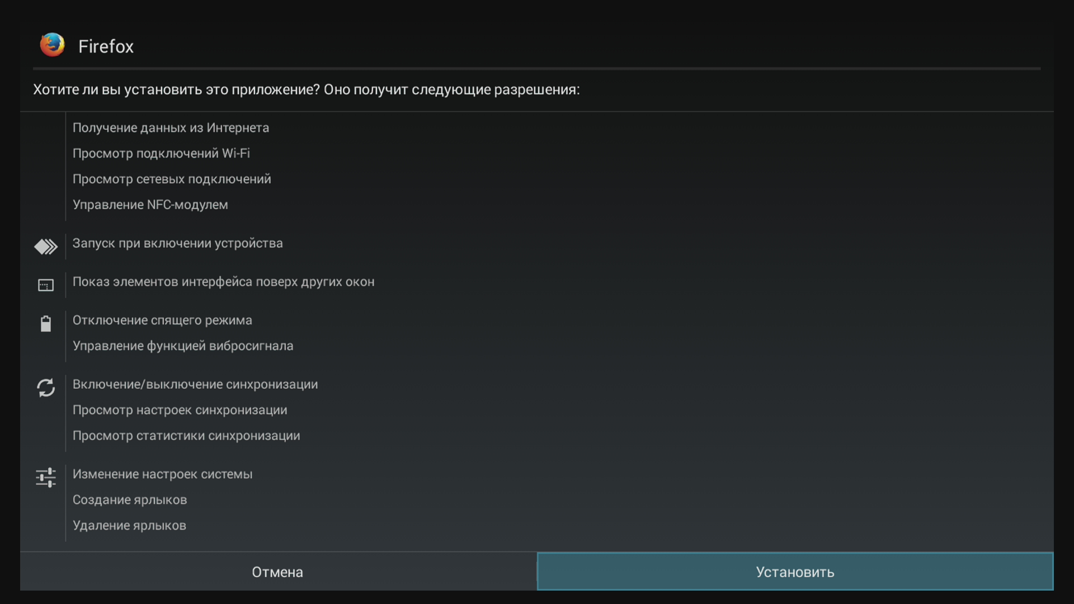

- Дождитесь установки приложения и выхода окна окончания установки. Далее, можно сразу же открыть приложение соответствующей кнопкой или выйти, нажав кнопку Готово.
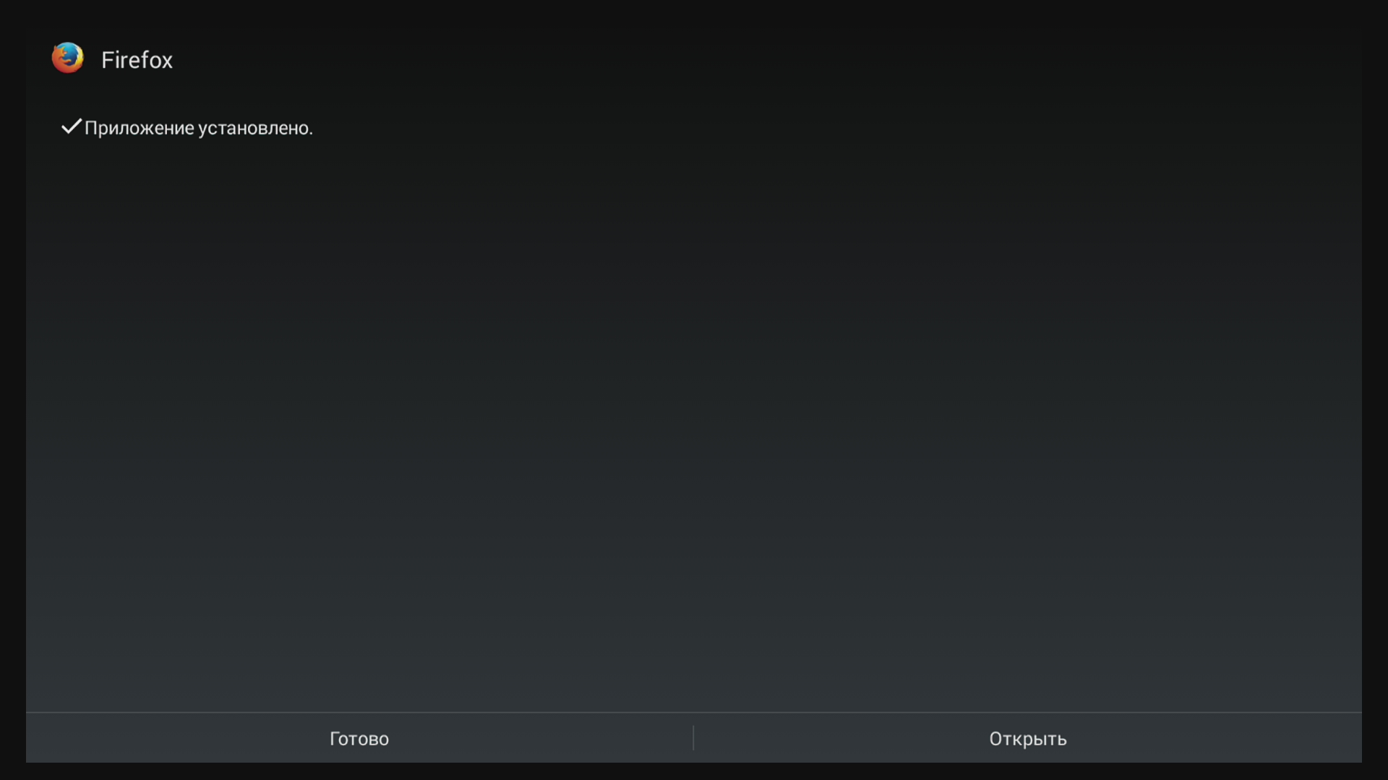
- Теперь можно проверить, правильно ли установилось приложение. Для этого переходим в основное Меню ресивера.
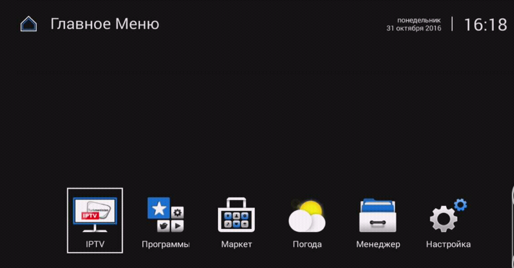
- Переходим в пункт Программы. Здесь ищем иконку приложения и запускаем его кнопкой ОК пульта.
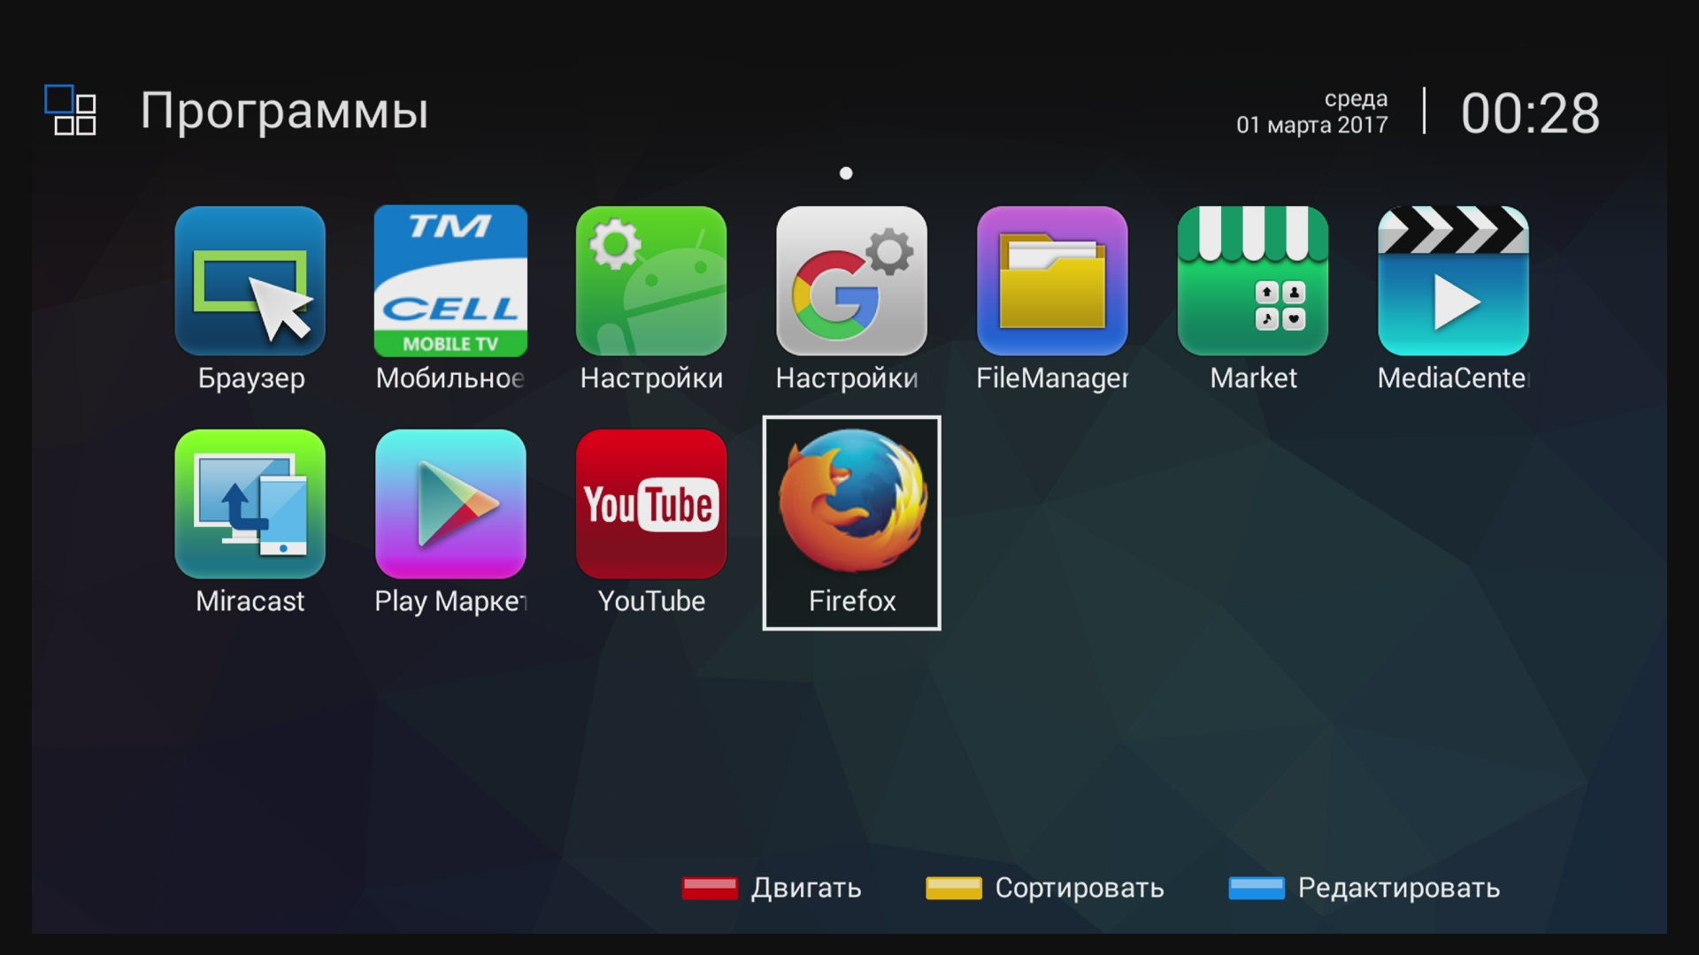
- Нажимаем на пульте кнопку OK, чтобы запустить приложение.
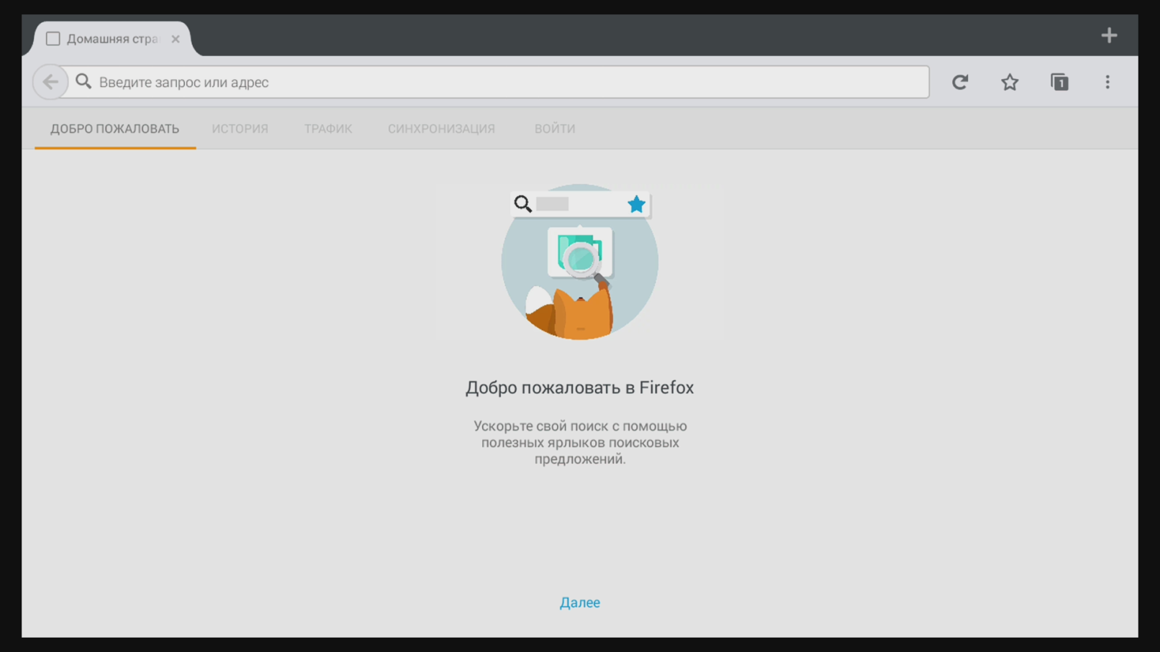
- Переходим в адресную строку, чтобы ввести адрес сайта.
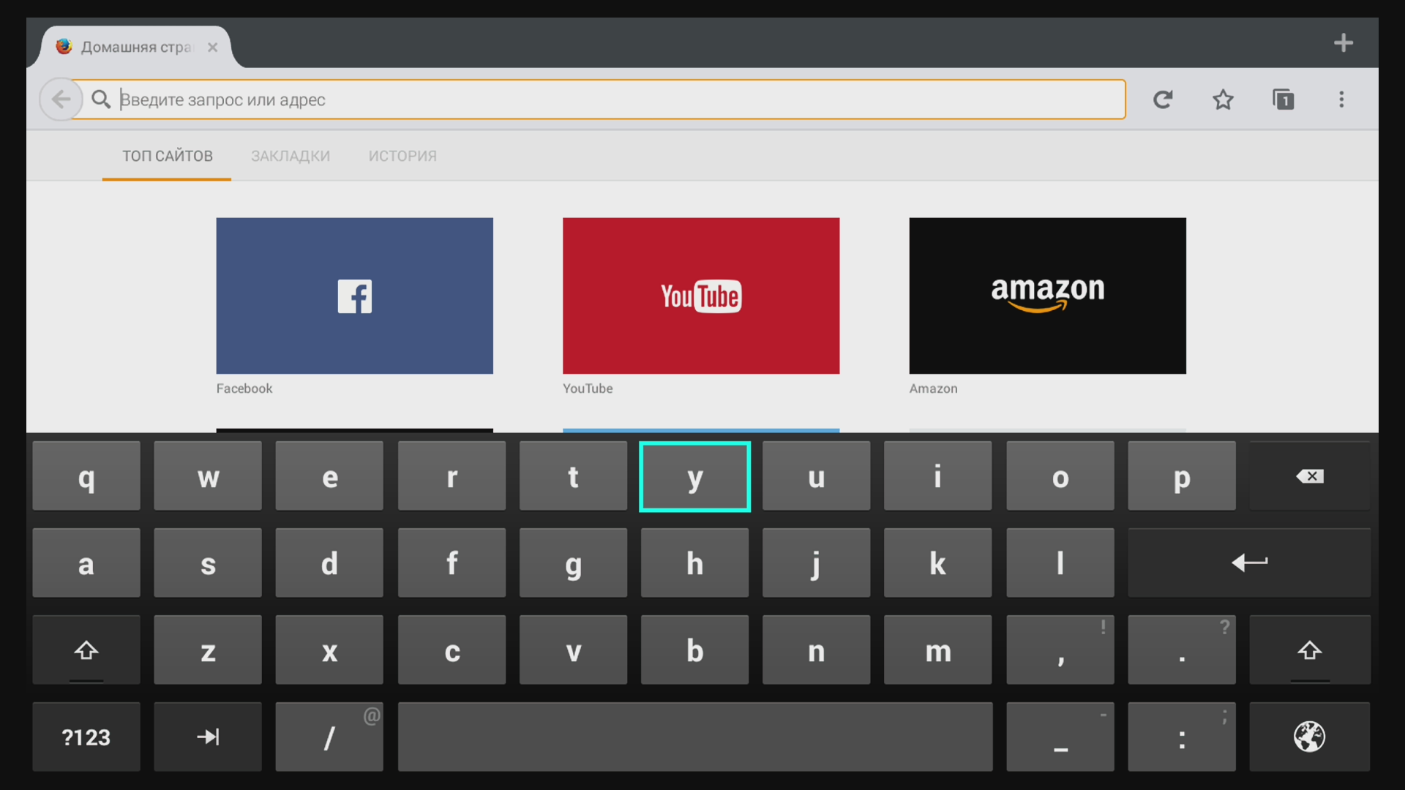
Теперь вводим адрес сайта и нажимаем кнопку Enter на виртуальной клавиатуре.

